附件1

第二届“驼铃杯”课堂教学大赛报名

和联络二维码

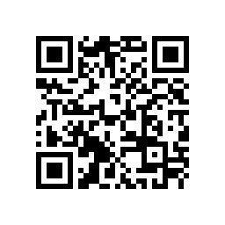

图1：学校报名上传信息二维码

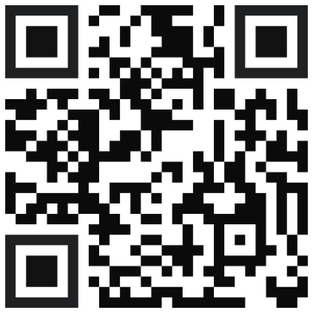

图2：大赛工作群